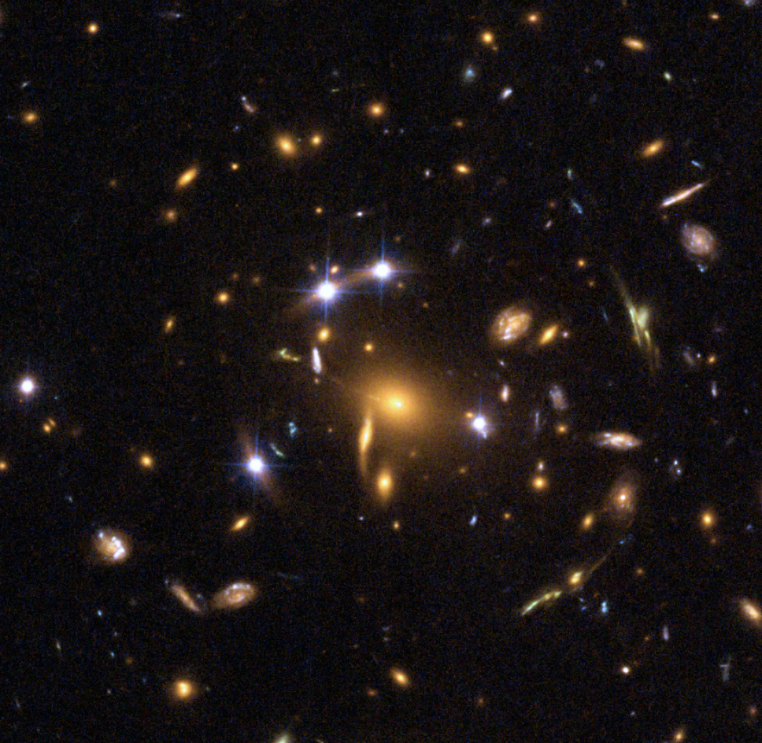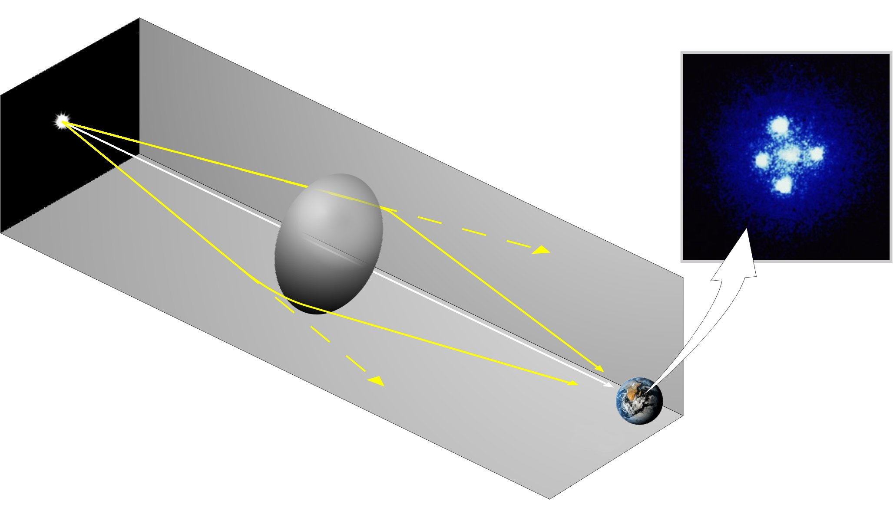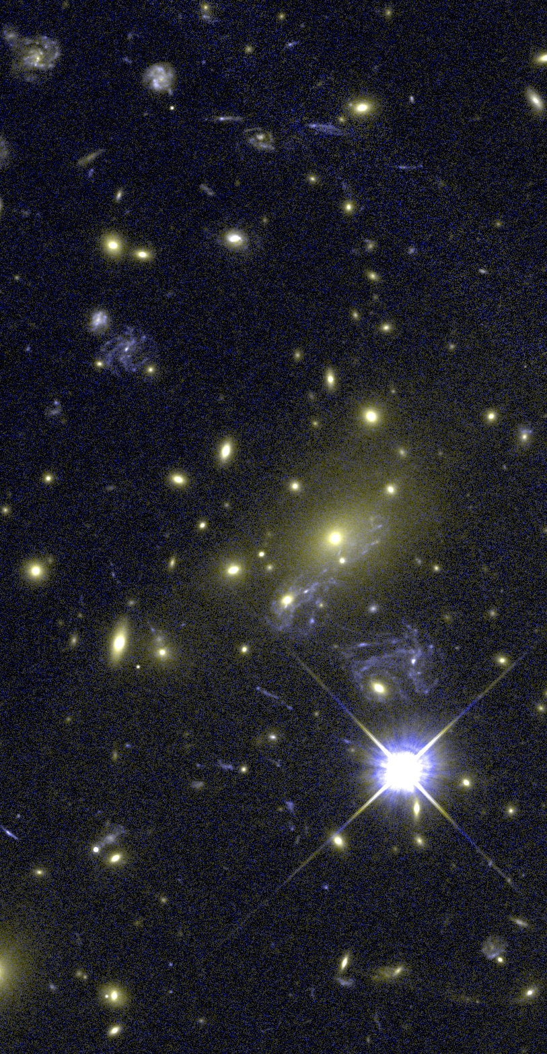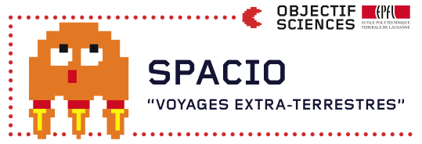

NASA/ESA

NASA/ESA

NASA/ESA

analogie avec les

lentilles optiques.

office de lentille, par

Un objet massif et compact : une ***galaxie***, contenant des centaines de milliards d'étoiles. Elle fait

La lumière est déviée par la gravitation : le rayon est redirigé vers la Terre, lorsqu’il qu'il passe à proximité de la galaxie.

Les lentilles gravitationnelles

Origine du phénomène : l'espace est déformé !

Dans un espace vide, la lumière se propage de façon rectiligne. Mais en présence de matière, la gravitation courbe la géométrie de l'espace ainsi que les rayons lumineux qui s'y propagent. Si la matière est assez compacte, comme cela peut être le cas pour des galaxies, on observe le phénomène de lentille gravitationnelle : des objets situés en arrière-plan nous apparaissent sensiblement déformés. Le phénomène peut être particulièrement spectaculaire en cas d'alignement précis entre un objet lointain, la masse compacte et l'observateur : nous pouvons voir simultanément, à plusieurs endroits dans le champ de vision, différentes images d'un unique et même objet. La photographie ci-contre montre la galaxie lentille J1004+4112, formée par la galaxie rouge-orange au centre. Les 4 points marqués d'une flèche sont 4 images mirages d'un même quasar. Sans l'effet de lentille gravitationnelle ce dernier apparaitrait comme une image unique.

Source de lumière très lointaine, comme par exemple un ***quasar***, noyau extrêmement brillant d'une galaxie.

L'observateur perçoit des images multiples du quasar, tout autour de la galaxie visible au centre.

Un mirage très utile

En étudiant de telles lentilles gravitationnelles, les astrophysiciens peuvent déterminer très précisément la masse de la galaxie responsable de la déformation de l'espace. Cette masse est systématiquement *beaucoup* plus grande que la masse visible (étoiles) de cette galaxie. Ceci est une des manifestations du problème de la *matière sombre,* mentionnée pour la première fois en 1936 par l'astronome suisse Fritz Zwicky, travaillant à Caltech; une grande partie de la matière dans notre Univers est détectée uniquement à travers l'effet de sa gravitation.

Les chercheurs du Laboratoire d'astrophysique de l'EPFL (LASTRO) travaillent sur une multitude d'aspects du phénomène de lentille gravitationnelle. Pour ceci ils utilisent entre autres le Very Large Telescope (VLT) de l'Observatoire européen austral (ESO), le télescope spatial Hubble (HST, NASA/ESA), mais aussi *Euler*, le télescope suisse de 1,2 mètres de diamètre installé dans le désert de l'Atacama, au Chili. Un doctorant du Laboratoire d'astrophysique, Alexander Eigenbrod, a reçu le prix de la meilleure thèse EPFL de l'année, pour un travail réalisé en 2009 dans ce domaine.

Preuve par l'image

Comment pouvons nous savoir que nous voyons bien plusieurs fois le *même* objet ? Regardez attentivement la forme des deux galaxies bleuâtres marquées sur cette photographie (non truquée) prise par le télescope spatial Hubble. Malgré les déformations, on reconnait qu'il s'agit de deux images mirage d'une seule galaxie.